판매 데이터 분석 보고서
보고서 생성일: 2025년 11월 04일

📊 요약 통계
구분 | 값
분석 기간 | 2025-09-01 ~ 2025-09-30
총 매출액 | 104,651원
총 판매 수량 | 2,228.0개
평균 주문 금액 | 1,635원
판매된 제품 종류 | 10개

📊 카테고리별 판매 분석
카테고리 | 총 매출액 (원) | 총 수량 (개) | 제품 종류 수
Kitchen | 29,690 | 169 | 2.0
Home Goods | 25,596 | 303 | 2.0
Apparel | 25,165 | 1,333 | 3.0
Electronics | 24,200 | 423 | 3.0

📊 카테고리별 매출 비율 차트
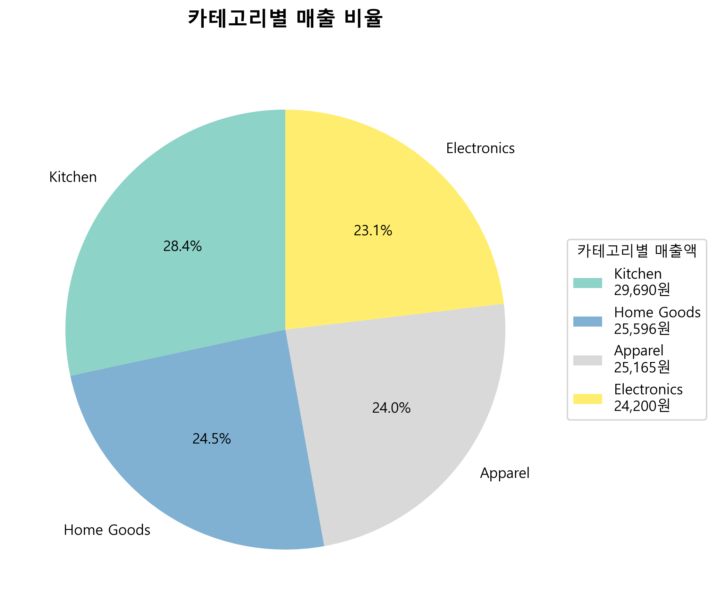

🌍 지역별 판매 분석
지역 | 총 매출액 (원) | 총 수량 (개)
West | 28,794 | 538
South | 27,950 | 516
East | 25,935 | 543
North | 21,972 | 631

📊 지역별 매출 비교 차트
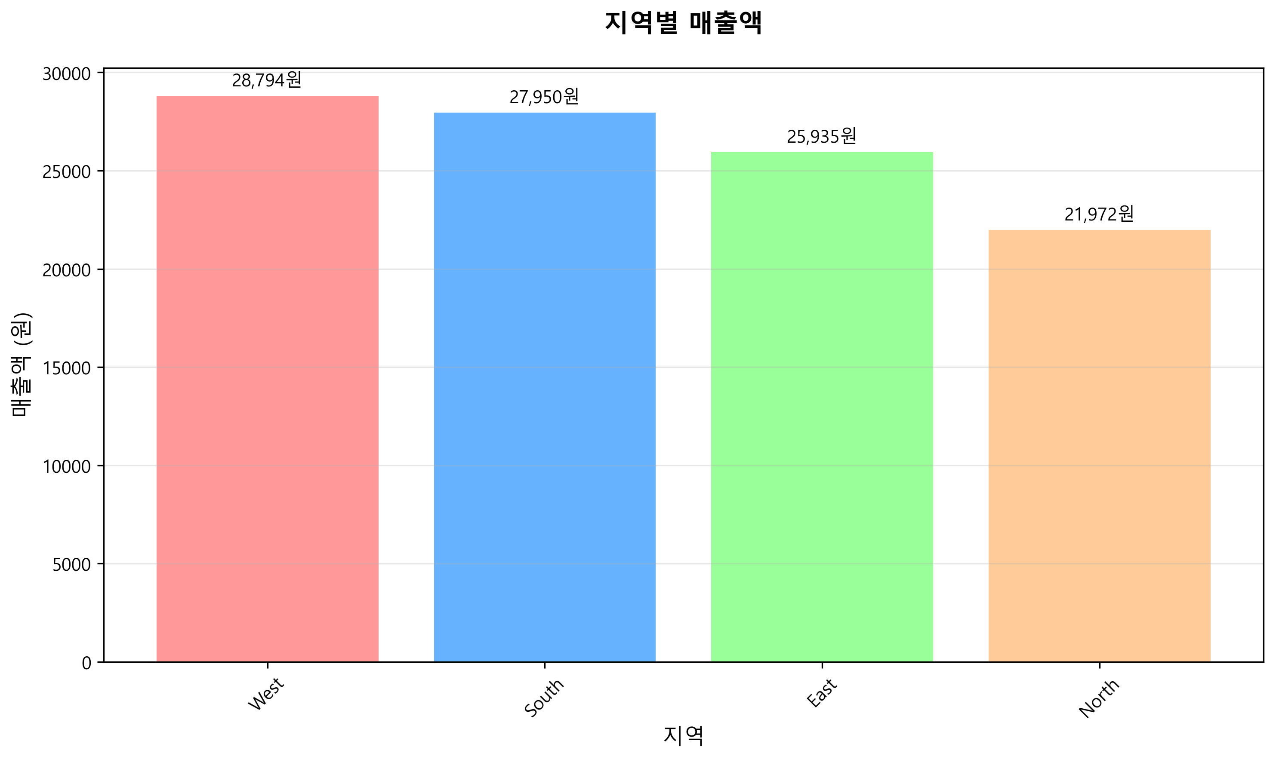

🏆 베스트셀러 제품 TOP 10
순위 | 제품명 | 총 매출액 (원) | 총 수량 (개)
1 | Astra Cookware | 16,050 | 107
2 | Delta Device | 14,298 | 190
3 | Nova Blender | 13,640 | 62
4 | Orion T-Shirt | 11,340 | 630
5 | Zeta Tool | 11,299 | 113
6 | Beta Gadget | 11,086 | 92
7 | Charlie Sensor | 8,414 | 237
8 | Gamma Gear | 8,200 | 328
9 | Epsilon Shirt | 5,625 | 375
10 | Alpha Widget | 4,700 | 94

📊 베스트셀러 제품 TOP 5 차트
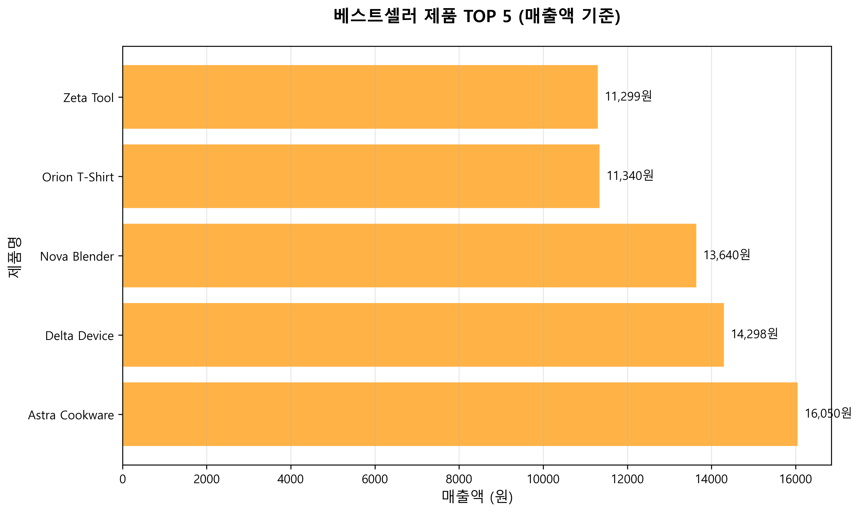

👤 영업사원별 판매 성과
영업사원 | 총 매출액 (원) | 총 수량 (개) | 거래 횟수
John Doe | 20,244 | 551 | 14.0
Sue Kim | 16,881 | 307 | 9.0
Peter Jones | 15,599 | 294 | 9.0
Leo Martin | 14,992 | 283 | 8.0
Grace Lee | 13,196 | 244 | 8.0
Jane Smith | 12,958 | 233 | 9.0
Nina Chen | 9,055 | 236 | 5.0

📊 영업사원별 매출 성과 차트
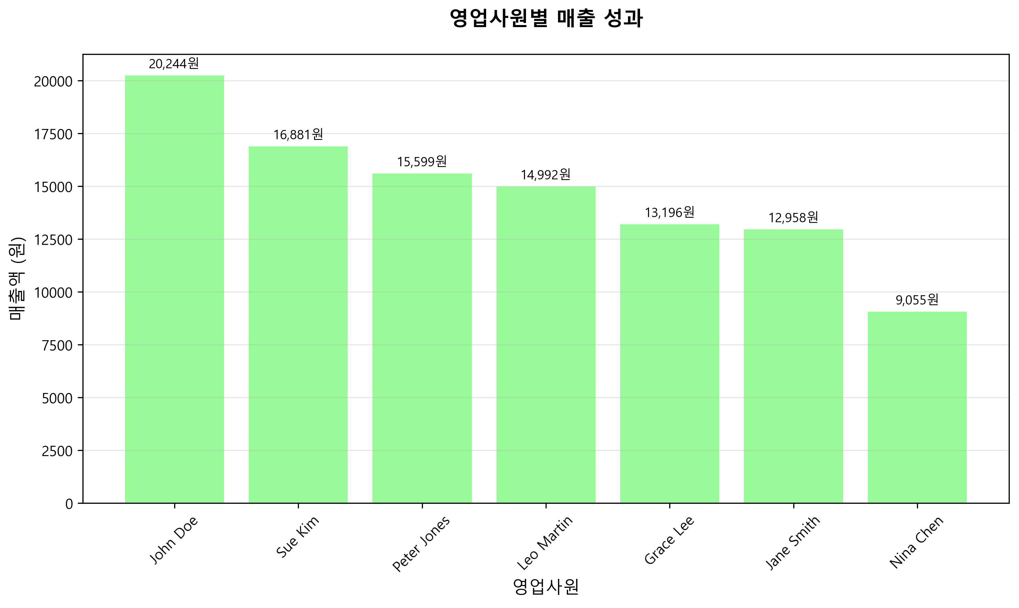

📈 일별 매출 추이 분석
• 최고 매출일: 2025-09-30 - 8,151원
• 최저 매출일: 2025-09-13 - 1,420원
• 일평균 매출액: 3,488원

📊 일별 매출 추이 차트
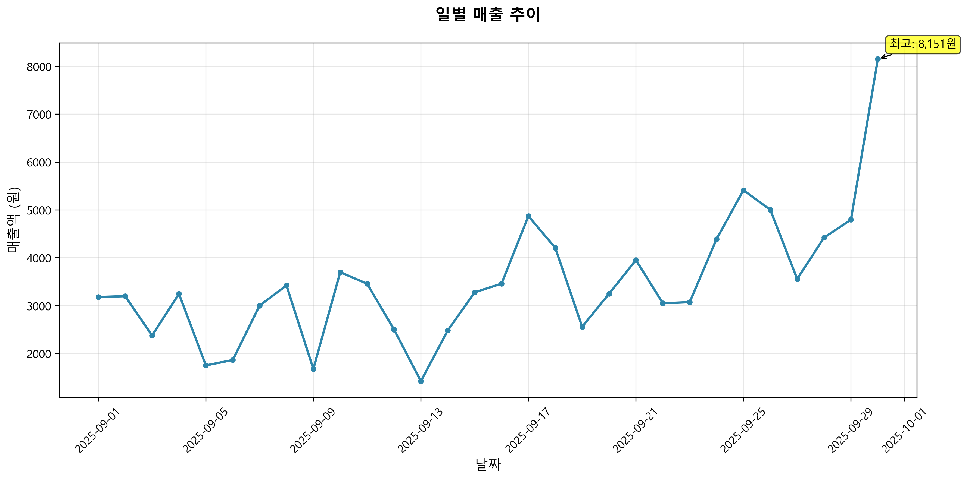

일별 매출 TOP 10
순위 | 날짜 | 매출액 (원)
1 | 2025-09-30 | 8,151
2 | 2025-09-25 | 5,410
3 | 2025-09-26 | 5,000
4 | 2025-09-17 | 4,867
5 | 2025-09-29 | 4,794
6 | 2025-09-28 | 4,420
7 | 2025-09-24 | 4,388
8 | 2025-09-18 | 4,205
9 | 2025-09-21 | 3,950
10 | 2025-09-10 | 3,698

💡 결론 및 제안사항
1. 주요 성과 카테고리: 'Kitchen' 카테고리가 전체 매출의 주요 부분을 차지하고 있습니다.
2. 핵심 지역: 'West' 지역이 가장 높은 매출을 기록했습니다.
3. 우수 영업사원: 'John Doe' 사원이 최고 성과를 달성했습니다.
4. 일평균 매출: 3,488원으로, 지속적인 매출 관리가 필요합니다.
5. 제안사항: 상위 성과 카테고리와 지역에 대한 마케팅 투자 확대를 고려해보시기 바랍니다.

